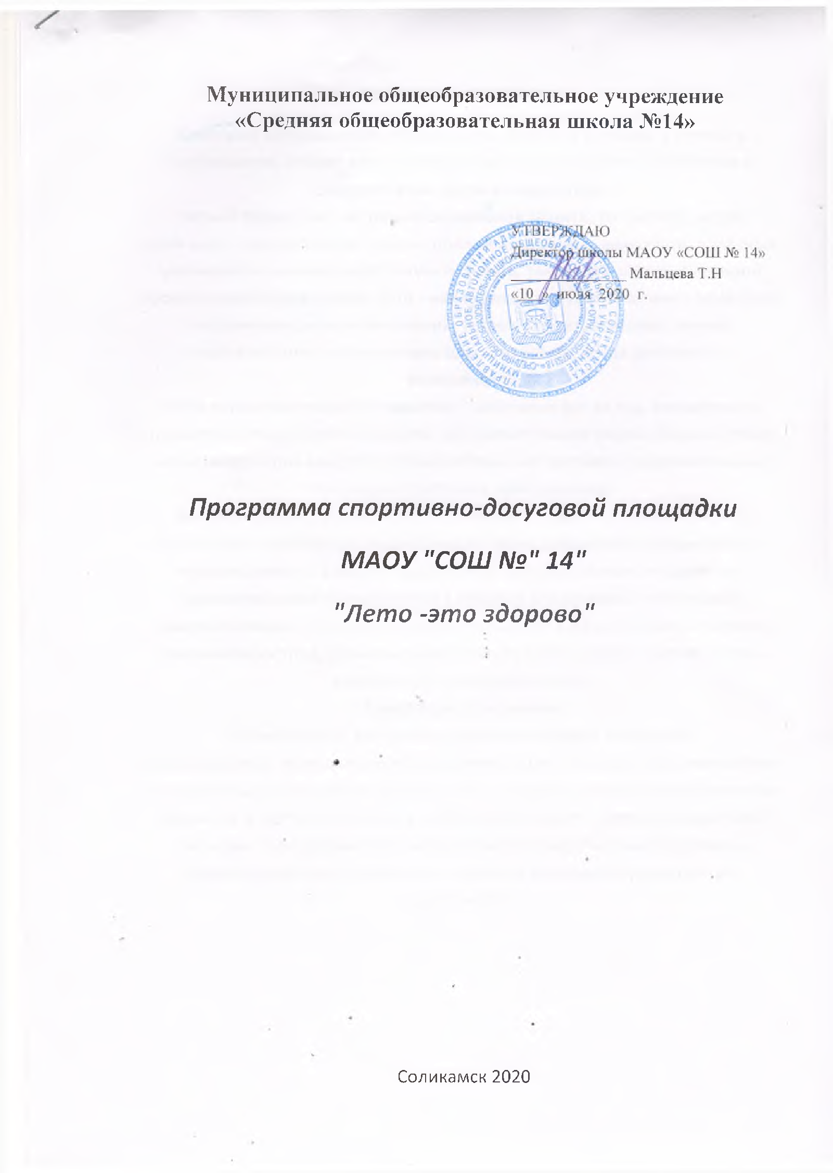

Пояснительная записка
В системе непрерывного образования каникулы в целом, а летние в
особенности, играют весьма важную роль для развития, воспитания и
оздоровления детей и подростков.
Летний отдых – это не только социальная защита, это период, когда
дети могут «сделать свою жизнь» полной интересных знакомств, полезных
увлечений и занятий, могут научиться петь, танцевать, играть, с пользой
провести свободное время. Лето - наилучшая пора для общения с природой,
постоянная смена впечатлений, встреча с неизвестными, подчас
экзотическими уголками природы. Это время, когда дети имеют возможность
снять психологическое напряжение, накопившееся за год, внимательно
посмотреть вокруг себя и увидеть, что удивительное рядом. Именно такие
возможности для каждого ребенка открывают детские оздоровительные
площадки с дневным пребыванием.
Воспитательная ценность системы летнего отдыха состоит в том, что
она создаёт условия для педагогически целесообразного, эмоционально
привлекательного досуга школьников, восстановления их здоровья,
удовлетворения потребностей в новизне впечатлений, творческой
самореализации, общении и самодеятельности в разнообразных формах,
включающих труд, познание, искусство, культуру, игру и другие сферы
возможного самоопределения
Концепция программы
Истина гласит, что только здоровый человек с хорошим
самочувствием, психологической устойчивостью, высокой нравственностью
способен быть счастливым, активно жить, успешно преодолевая различные
трудности и достигая успехов в любой деятельности. Поэтому родителей,
тренеров - преподавателей волнуют вопросы воспитания здорового,
физически крепкого ребенка и развития в нем коммуникативных
способностей .

Цели и задачи программы
Цель программы:
- организация конструктивного (развивающего и безопасного) досуга детей и
подростков в летний период по месту жительства,
Задачи программы:
• создание необходимых условий для организации содержательного
отдыха детей;
• патриотическое воспитание;
• выявление спортивных детей, мотивация к систематическим занятиям в
спортивной школе;
• обеспечение активного, эмоционального насыщенного отдыха в период
каникул;
• укрепление навыков здорового образа жизни;
• формирование навыков общения и толерантности;
• организация досуга подростков и молодежи на спортивно- досуговых
площадках по месту жительства;
• безопасное пребывание детей и подростков в летнее время по месту
жительства;
• профилактика асоциального поведения детей и подростков по месту
Принципы, используемые при планировании
и проведении спортивно - досуговой площадки
Принципы:
• принцип нравственного отношения друг к другу, к окружающему
миру;
• принцип взаимовыручки;
• принцип добровольности участия в спортивных мероприятиях;
• принцип учета возрастных особенностей детей;
• принцип доступности выбранных форм работы;
• принцип безопасности при проведении всех мероприятий.
Тип программы
Данная программа по продолжительности является краткосрочной, т.е.
реализуется в течение трех смен, на двух спортивных объектах. По своей
направленности является комплексной, т. е. включает в себя разноплановую
деятельность, объединяет различные направления здорового образа жизни,
развития, отдыха и воспитания детей в условиях летней спортивно-досуговой
площадки по месту жительства.
Направленность программы
Спортивно- досуговая
Методическое обеспечение программы:
• наличие программы площадки, план мероприятий;
• должностные инструкции, приказы об организации спортивно –
досуговой площадки МАОУ "СОШ № 14"
• подбор методических разработок в соответствии с планом работы;
• разработка системы отслеживания результатов и подведение итогов.
№ | название мероприятия | дата | ответственный
1 | Открытие площадки:  • прием детей;  • вводный инструктаж по ТБ;  • подвижные игры | 13.07 | Садовова М.Е.
2 | Подвижные игры на спортивных  площадках (футбол, волейбол,  легкоатлетическая эстафета, лапта).  • знакомство «Расскажи мне о себе». | 14.07 | Садовова М.Е.
3 | турнир по русской лапте и волейболу; | 15.07 | Садовова М.Е.
4 | Легкоатлетическое четырехборье. | 16.07 | Садовова М.Е.
5 | Спортивные состязания «Веселые  старты». | 17.07 | Садовова М.Е.
6 | Если хочешь быть здоров, обойдись без  докторов»:  • беседа;  • викторина по здоровье сбережению. | 20.07 | Садовова М.Е.
7 | Спортивные соревнования «Нас не  догонишь». Турнир по мини-футболу. | 21.07 | Садовова М.Е.
8 | Викторина « Спорт в русской  литературе» | 22.07 | Садовова М.Е.
9 | Тренировочные занятия. Игра «К  своему знамени» | 23.07 | Садовова М.Е.
10 | Закрытие смены:  • спортивные состязания;  • награждение активных детей. | 24.07 | Садовова М.Е.

Контроль и оценка результатов:
• анкетирование детей с целью выявления их интересов;
• наблюдение за поведением детей во время игр, позволяющее выявить
лидерские качества, уровень коммуникативности;
• итоговый протокол спортивных соревнований;
• вручение грамот, памятных подарков за активное и творческое участие
в жизни спортивно-досуговой площадки по месту жительства.
Ожидаемые результаты:
• внедрение эффективных форм организации отдыха, оздоровления и
занятости детей;
• приобретение навыков по организации здорового образа жизни,
культуре отдыха и поведения;
• развитие коммуникативных, спортивных и познавательных
способностей детей, укрепление дружбы и взаимопомощи между
детьми разных возрастов;
• расширение кругозора, умений и навыков в области физической
культуры и других видах деятельности;
• самореализация, саморазвитие и самосовершенствование детей и
подростков в процессе участия в мероприятиях;
• увеличение заинтересованности детей и подростков в занятиях

